关于变更中府集用（2006）第170629号用地规划条件公示的通告

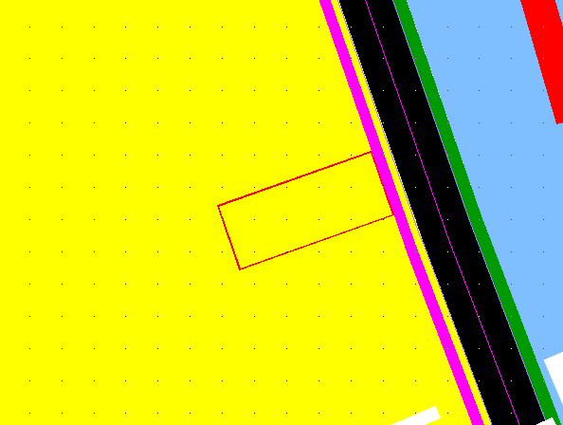用地位置示意图

土地证号为中府集用（2006）第170629号用地位于中山市横栏镇贴边村，用地面积为262.90平方米，土地使用权人为吴玉朝，现土地使用权人申请变更该宗用地规划条件。我局已受理其申请，根据公开、公平、公正原则，现对该宗地规划条件变更进行公示，公示如下：
该用地在总规中为村庄建设用地，在土规中为建设用地，位于《横栏镇贴边村中心区控制性详细规划》中B-3-1地块上规划为二类居住用地。办理规划报建时建筑面积不超过1000平方米，建筑层数不得大于四层；第四层只允许建梯间及非居住功能用房，且面积不得大于基底面积的一半；第三层的建筑高度不得大于12米，第四层的建筑高度不得大于15米。该用地为宅基地。
根据《中华人民共和国城乡规划法》相关规定，现就该事项予以公示，公示时间为公示通告发布开始为期十天。在公示期内如对上述事项有意见或建议，请使用真实姓名及联系方式，以书面形式反馈到以下地址：中山市小榄镇民安中路138号中山市自然资源局第二分局，逾期视为无异议。
联系人：龚小姐 联系电话：87611788

中山市自然资源局第二分局

